XU1631 Scheda creata il 16 gennaio 2026
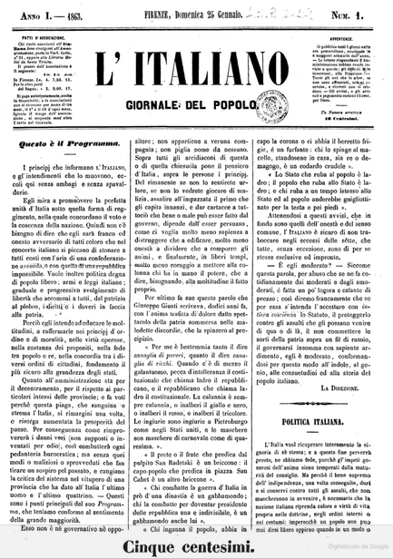
Descrizione bibliografica
L'*italiano : giornale del popolo. - Anno 1, n. 1 (25 gennaio 1863)-anno 7, n. 30 (31 gennaio 1869). - Firenze : Tip. Le Monnier, 1863-1869. – 7 volumi ; 34 cm. ((Quotidiano. - IEI0106953
Soggetto: Giornali – Firenze – 1863-1869; Politica – Italia – 1863-1869
Copia digitale: 1(1863); 2(1863)

